**TRƯỜNG CAO ĐẲNG CÔNG NGHỆ THỦ ĐỨC**



**KHOA CÔNG NGHỆ THÔNG TIN**

ĐỒ ÁN wed

* **Nhóm 8:** 
  + - * Nguyễn Phi Trường Vũ
      * Nguyễn Cao Tân
      * Phạm Võ Quốc Thái
      * Nguyễn Quang Vinh
      * Nguyễn Minh Tiến

**Giảng Viên: Bùi Thị Phương Thảo**

MỤC LỤC

CHƯƠNG 1: TỔNG QUAN VỀ FRAMEWORK LARAVEL 7

I. Giới Thiệu: 7

1. Laravel là gì ? 7

II. Ưu điểm và nhược điểm: 7

1. Ưu Điểm: 7

2. Nhược điểm: 9

3. Kết luận: 9

III. Hướng Dẫn cài đặt Laravel: 9

1. Yêu cầu hệ thống để cài đặt Laravel 9

2. Cài đặt Laravel 10

3. Sử dụng framework Laravel 10

CHƯƠNG 2: GIỚI THIỆU WEBSITE NHẠC CỤ IT 11

I. Giới Thiệu 11

II. Sơ Đồ Use Case Website Nhạc Cụ IT 11

III. Mô tả CSDL Web Nhạc Cụ IT 11

1. Bảng Categories : Lưu danh mục nhạc cụ 11

2. Bảng Comments: Lưu Bình Luận và Đánh Giá 12

3. Bảng Manufacturers: Lưu Hãng Sản Xuất 12

4. Bảng Orders: Lưu Hóa Đơn 12

5. Bảng Order_details: Lưu Chi tiết hóa đơn 12

6. Bảng Products: Sản phẩm 13

7. Bảng Users: Lưu thông tin đăng nhập 13

IV. Chức Năng Người Dùng Chưa Đăng Ký 13

1. Đăng ký 13

2. Đăng nhập 15

3. Xem sản phẩm mới nhất 17

4. Xem sản phẩm bán chạy 18

5. Xem chi tiết sản phẩm 20

6. Xem sản phẩm theo danh mục 20

7. Xem sản phẩm theo hãng sản xuất 21

8. Tìm kiếm sản phẩm 23

9. Thêm vào giỏ hàng 24

V. Chức Năng Người Dùng Đã Đăng Ký 25

1. Mua hàng 25

2. Bình luận 26

3. Đánh giá sản phẩm 27

VI. Chức Năng Quản Trị 28

1. Quản lý sản phẩm 28

2. Thêm sản phẩm 29

3. Cập nhật sản phẩm 31

4. Xóa sản phẩm 33

5. Tìm kiếm sản phẩm 34

6. Quản lý hãng sản xuất 34

7. Thêm hãng sản xuất 35

8. Cập nhật hãng sản xuất 36

9. Xóa hãng sản xuất 37

10. Quản lý danh mục 38

11. Thêm danh mục sản phẩm 38

12. Cập nhật danh mục sản phẩm 39

13. Xóa danh mục sản phẩm 40

14. Quản lý tài khoản 40

15. Thêm tài khoản 41

16. Cập nhật tài khoản 42

17. Xóa tài khoản 43

18. Quản lý bình luận 44

19. Xóa bình luận 44

20. Quản lý đơn hàng 45

21. Duyệt đơn hàng 45

22. Xóa đơn hàng 46

23. Đăng xuất 46

CHƯƠNG 3: TỔNG KẾT 46

I. Nội dung tổng kết 46

II. Bảng đánh giá từng thành viên trong nhóm 46

III. Tài liệu tham khảo 48

MỤC LỤC HÌNH ẢNH

Hình 1. Sơ đồ Use Case 10

Hình 2. Bảng danh mục 10

Hình 3. Bảng bình luận, đánh giá 11

Hình 4. Bảng hãng sản xuất 11

Hình 6. Bảng đơn hàng 11

Hình 7. Bảng chi tiết đơn hàng 11

Hình 8. Bảng sản phẩm 12

Hình 9. Bảng tài khoản 12

Hình 10. Giao diện Đăng ký 13

Hình 11. Phương thức Đăng ký 14

Hình 12. Giao diện Đăng nhập 15

Hình 13. Phương thức Đăng nhập 16

Hình 14. Giao diện Sản phẩm mới nhất 17

Hình 15. Phương thức Sản phẩm mới nhất 17

Hình 16. Giao diện Sản phẩm bán chạy nhất 18

Hình 17. Phương thức Sản phẩm bán chạy nhất 18

Hình 18. Giao diện chi tiết sản phẩm 19

Hình 19. Chi tiết sản phẩm, sản phẩm liên quan 19

Hình 20. Giao diện xem sản phẩm theo danh mục 20

Hình 21. Phương thức Xem sản phẩm theo danh mục 20

Hình 22. Giao diện xem sản phẩm theo hãng sản xuất 21

Hình 23. Phương thức xem sản phẩm theo hãng 21

Hình 24. Giao diện Tìm kiếm sản phẩm 22

Hình 25. Phương thức Tìm kiếm sản phẩm 22

Hình 26. Giao diện Giỏ hàng 23

Hình 27. Phương thức Giỏ hàng 23

Hình 28. Giao diện Đơn hàng đang vận chuyển 24

Hình 29. Giao diện đơn hành đã mua 24

Hình 30. Phương thức đặt hàng 25

Hình 31. Giao diện Bình luận sản phẩm 25

Hình 32. Phương thức bình luận sản phẩm 26

Hình 33. Giao diện Đánh giá sản phẩm 26

Hình 34. Phương thức đánh giá sản phẩm 27

Hình 35. Quản lý danh sách sản phẩm 27

Hình 36. Phương thức xem danh sách sản phẩm 28

Hình 37. Thêm sản phẩm 29

Hình 38. Phương thức Thêm sản phẩm 30

Hình 39. Giao diện Cập nhật sản phẩm 31

Hình 40. Phương thức Cập nhật sản phẩm 32

Hình 41. Xóa sản phẩm 32

Hình 42. Phương thức xóa sản phẩm 32

Hình 43. Giao diện tìm kiếm sản phẩm 33

Hình 44. Phương thức tìm kiếm 33

Hình 45. Thêm hãng sản xuất 35

Hình 46. Phương thức thêm hãng sản xuất 35

Hình 47. Cập nhật hãng sản xuất 35

Hình 48. Phương thức cập nhật hãng sản xuất 35

Hình 49. Xóa hãng sản xuất 36

Hình 50. Phương thức xóa hãng sản xuất 36

Hình 51. Danh mục sản phẩm 37

Hình 52. Thêm danh mục 38

Hình 53. Phương thức thêm danh mục 38

Hình 54. Cập nhật danh mục 38

Hình 55.Phương thức cập nhật danh mục 39

Hình 56. Xóa danh mục sản phẩm 39

Hình 57. Phương thức xóa danh mục 39

Hình 58. Danh sách tài khoản 39

Hình 59. Thêm tài khoản 40

Hình 60. Phương thức thêm tài khoản 40

Hình 61. Cập nhật người dùng 41

Hình 62. Phương thức cập nhật người dùng 41

Hình 63. Xóa người dùng 41

Hình 64. Phương thức xóa người dùng 42

Hình 65. Quản lý bình luận 42

Hình 66.Phương thức hiển thị bình luận 43

Hình 67. Xóa bình luận 43

Hình 68. Phương thức xóa bình luận 43

Hình 68. Quản lý đơn hàng 43

Hình 69. Duyệt đơn hàng 44

Hình 70. Phương thức duyệt đơn hàng 45

Hình 71. Xóa đơn hàng 45

Hình 72. Phương thức xóa đơn hàng 45

Hình 73. Phương thức đăng xuất 46

# CHƯƠNG 1: TỔNG QUAN VỀ FRAMEWORK LARAVEL

## Giới Thiệu:

#### Laravel là gì ?

* Laravel là PHP Web Framework miễn phí, mã nguồn mở, được tạo bởi [Taylor Otwell](https://vinasupport.com/tag/taylor-otwell/) và dành cho việc phát triển các ứng dụng web theo mô hình kiến trúc [mô hình MVC](https://vinasupport.com/tag/mo-hinh-mvc/) và dựa trên [Symfony PHP Framework](https://vinasupport.com/tag/symfony-php-framework/). Một số tính năng của Laravel như là sử dụng hệ thống đóng gói module, quản lý package ([Composer](https://vinasupport.com/tag/composer/)), hỗ trợ nhiều [hệ quản trị CSDL](https://vinasupport.com/tag/he-quan-tri-csdl/) quan hệ ([MySQL](https://vinasupport.com/database/mysql/), [MariaDB](https://vinasupport.com/database/mariadb/), SQLite, [PostgreSQL](https://vinasupport.com/database/postgresql/),…), các tiện ích hỗ trợ triển khai và bảo trì ứng dụng.
* Mã nguồn của Laravel được lưu trữ trên [GitHub](https://vinasupport.com/tag/github/) và được cấp phép theo các điều khoản của Giấy phép MIT.
* Developer(s): Taylor Otwell
* Phát hành lần đầu: 06/2011
* Phiên bản hiện tại: 8.16.1 (2020-11-25)
* Repository: Laravel Repository
* Ngôn ngữ lập trình: PHP
* Thể loại: Web framework
* License: MIT License
* Website: laravel.com

## Ưu điểm và nhược điểm:

#### Ưu Điểm:

* Sử dụng các tính năng mới nhất của PHP: Một trong những tính năng làm cho PHP Lararel framework trở nên nổi bật hơn tất cả đó là nó sử dụng tất cả các tính năng mới của PHP. Các framework khác không tận dụng được điểu này. Sử dụng Laravel 5 bạn sẽ sở hữu một số tính năng mới nhất mà PHP cung cấp, đặc biệt là trong Namespaces, Interfaces, Overloading, Anonymous functions và Shorter array syntax. Đã có rất nhiều bộ CMS nổi bật được viết trên nền Laravel framework ra đời, từ những bộ CMS đơn giản nhất đến những bộ "siêu mạnh", từ mã nguồn mở đến thương mại.
* Tài liệu tuyệt vời: Tài liệu của Laravel rất thân thiện với nhà phát triển. Tất cả các phiên bản của Laravel được phát hành cùng với các tài liệu phù hợp, bạn sẽ tìm thấy những giải thích chi tiết về coding style, methods và classes.
* Tích hợp với dịch vụ mail: Các ứng dụng web bắt buộc phải thông báo cho người dùng về các deal và offer mới. Đăng ký người dùng mới cũng rất quan trọng (nghĩa là thông báo cho người dùng mới khi anh ấy/ cô ấy đăng ký). Framework được trang bị API sạch trên thư viện SwiftMailer. Và có các driver cho SMTP, Mailgun, SparkPost, Mandrill, PHP's "mail" function, Amazon SES, và "sendmail" giúp bạn gửi thư qua các dịch vụ dựa trên đám mây hoặc dịch vụ local.
* Hỗ trợ cache backend phổ biến: Laravel framework hỗ trợ các cache backend như Memcached và Redis out-of-the-box. Bạn cũng có thể tùy chỉnh nhiều cấu hình cache.
* Công cụ tích hợp cho dòng lệnh - Artisan: Các nhà phát triển thường thấy tẻ nhạt khi thực hiện các nhiệm vụ lập trình lặp đi lặp lại vì chúng rất tốn thời gian. Công cụ dòng lệnh có tên Artisan giúp họ tạo khung code và quản lý hệ thống cơ sở dữ liệu hiệu quả. Artisan giúp tạo các tệp MVC cơ bản và quản lý tài sản, bao gồm cả các cấu hình tương ứng của chúng.
* Gói và nguồn lực sẵn có: Bạn sẽ được hưởng lợi ích từ npm package và bower package bằng cách kết hợp framework với Gulp và elixir, giúp trong việc sửa đổi tài nguyên. Việc tích hợp này sẽ giải quyết các phụ thuộc và là nguồn gói đáng tin cậy nhất trong thế giới PHP.
* Giảm chu kỳ phát triển sản phẩm: Bạn có thể giảm đáng kể chu kỳ phát triển sản phẩm vì framwork giúp tích hợp nhanh hơn, bên cạnh đó là cộng đồng hỗ trợ rất lớn - Laracasts.
* Container IoC: Còn được gọi là Inversion of Control, đây là một phương thức để tạo các đối tượng mới mà không phải khởi động bất kỳ thư viện bên ngoài nào. Nói cách khác, bạn có thể truy cập các đối tượng này từ bất cứ nơi nào bạn đang mã hóa, bạn sẽ không còn gặp khó khăn với các cấu trúc nguyên khối không linh hoạt.
* Reverse Routing: Đây là một tính năng rất hữu ích trong framwork, bạn có thể tạo liên kết đến các route được đặt tên. Vì vậy, khi tạo các liên kết, bạn chỉ cần sử dụng tên của bộ định tuyến, framework sẽ tự động chèn URL chính xác. Nếu bạn cần thay đổi các route trong tương lai, những thay đổi sẽ tự động được thực hiện ở mọi nơi.
* Eloquent ORM: Đây là một trong những tính năng tốt nhất của Laravel, cung cấp một triển khai ActiveRecord đơn giản và hiệu quả, làm việc với cơ sở dữ liệu. Các mô hình bạn tạo trong MVC sẽ có một bảng tương ứng trong cơ sở dữ liệu. ORM có các mối quan hệ, nếu bạn thao tác một bảng trong cơ sở dữ liệu, bạn cũng sẽ quản lý các dữ liệu liên quan. Các mối quan hệ đó là: one-to-one, one-to-many, many-to-many, has-many-through, polymorphic, và many-to-many polymorphic.

#### Nhược điểm:

* Không hỗ trợ tính năng thanh toán: Sẽ không đáng lo ngại nếu bạn không tự mình quản lý các khoản thanh toán, bởi vì bạn sẽ phải tuân thủ các quy tắc tuân thủ PCI. Trì hoãn các dịch vụ như Stripe và Paypal sẽ giải quyết vấn đề đó. Bạn cũng có thể thử bất kỳ trang web thương mại trực tuyến nào và xây dựng ứng dụng của mình trong kho template có sẵn, hoặc sử dụng các thư viện của Framework cho phép bạn tích hợp các phương thức thanh toán. Tuy nhiên, hầu hết các nhà giao dịch điện tử nên được nhúng bộ xử lý thanh toán của bên thứ ba nhằm thuận tiện hơn.
* Thiếu sự liên tục giữa các phiên bản: Không có chuyển đổi liền mạch từ Laravel 4 sang 5. Nếu cố cập nhật code, bạn có thể sẽ phá vỡ ứng dụng.
* Chất lượng: Một số thành phần trong framework không được thiết kế tốt. Ví dụ, dependency injection đôi khi trở nên phức tạp không cần thiết. Các tài liệu khá nặng. Bạn phải học hỏi nhiều trước khi bắt đầu xây dựng các ứng dụng. Do đó, đây không phải là một lựa chọn tốt cho các nhà phát triển nghiệp dư. Tuy nhiên, framework vẫn đang được cải thiện rất nhiều. Phiên bản 5 đã tốt hơn nhiều với số lượng sai sót cũng ít hơn.
* Một số nâng cấp có thể có vấn đề: Đây không chỉ là vấn đề của Laravel mà là của các PHP framework. Vì vậy, các nhà phát triển nên có biện pháp phòng ngừa trước khi nâng cấp mobile application/website.
* Thường không cung cấp sự phong phú cho ứng dụng di động: Việc tải lại toàn trang có thể hơi nặng trong các mobile app khi so sánh với các website. Trong những trường hợp như vậy, các nhà phát triển web có xu hướng chỉ sử dụng framework như backend JSON API.

#### Kết luận:

* Hiện tại, Laravel là đối thủ mạnh nhất trong hệ sinh thái PHP đơn giản vì nó bao gồm các tính năng cần thiết để xây dựng các ứng dụng web hiện đại. Do đó, nó là một framework rõ ràng và hiệu quả, với cú pháp đơn giản xây dựng lên các ứng dụng tuyệt vời.

## Hướng Dẫn cài đặt Laravel:

#### Yêu cầu hệ thống để cài đặt Laravel

* Để có thể cài Laravel, bạn phải đáp ứng được các yêu cầu bắt buộc sau:
* PHP >= 5.5.9
* OpenSSL PHP Extension
* PDO PHP Extension
* Mbstring PHP Extension
* Tokenizer PHP Extension
* Đối với Windows: sử dụng phần mềm tạo Webserver trên Windows như Openserver, Wamp, Xampp, Ampps…

#### Cài đặt Laravel

* Thông qua Laravel Installer:
* Bạn mở Terminal (CMD hoặc Git Bash), gõ dòng lệnh sau: “composer global require “laravel/installer””.
* Đối với Windows, đường dẫn là “%appdata%Composervendorbin”.
* Đối với macOS và [Linux](https://wiki.matbao.net/kb/linux-la-gi-tong-hop-moi-kien-thuc-ve-he-dieu-hanh-linux/), đường dẫn là “~/.composer/vendor/bin”.
* Sau khi cài đặt xong, bạn di chuyển vào thư mục htdocs của XAMPP. Sau đó mở cửa sổ lệnh (đối với windows thì nhấp Shift + chuột phải và chọn Command Window Here hoặc Git Bash Here) và gõ: “laravel new blog”.
* Trong đó blog chính là tên thư mục laravel project của bạn. Vậy là chúng ta đã cài đặt xong Laravel rồi đấy.
* Thông qua Composer:
* Di chuyển thẳng vào thư mục htdocs của XAMPP, tại đây mở cửa sổ lệnh và gõ “composer create-project –prefer-dist laravel/laravel blog”.
* Trong đó blog chính là tên thư mục laravel project của bạn.

#### Sử dụng framework Laravel

* Sau khi cài đặt hoàn tất, mở WebServer của bạn lên, đến thư mục public trong thư mục Laravel project hoặc từ thư mục Laravel project, gõ lệnh: “php artisan serve”.
* Khi đó trên màn hình console xuất hiện thông báo: ”Laravel development *[server](https://www.matbao.net/cloud-server-linux.html)* started on http://localhost:8000/”.
* Vào trình duyệt gõ: http://localhost:8000.
* Như vậy là bạn đã có thể bắt đâu sử dụng Laravel!

# CHƯƠNG 2: GIỚI THIỆU WEBSITE NHẠC CỤ IT

## Giới Thiệu

* Là một website cung cấp các loại nhạc cụ như: Piano, Guitar, Violin, Saxophon, …. từ các thương hiệu hàng đầu thê giới như : Taylor, Boston, Selmer,…

## Sơ Đồ Use Case Website Nhạc Cụ IT

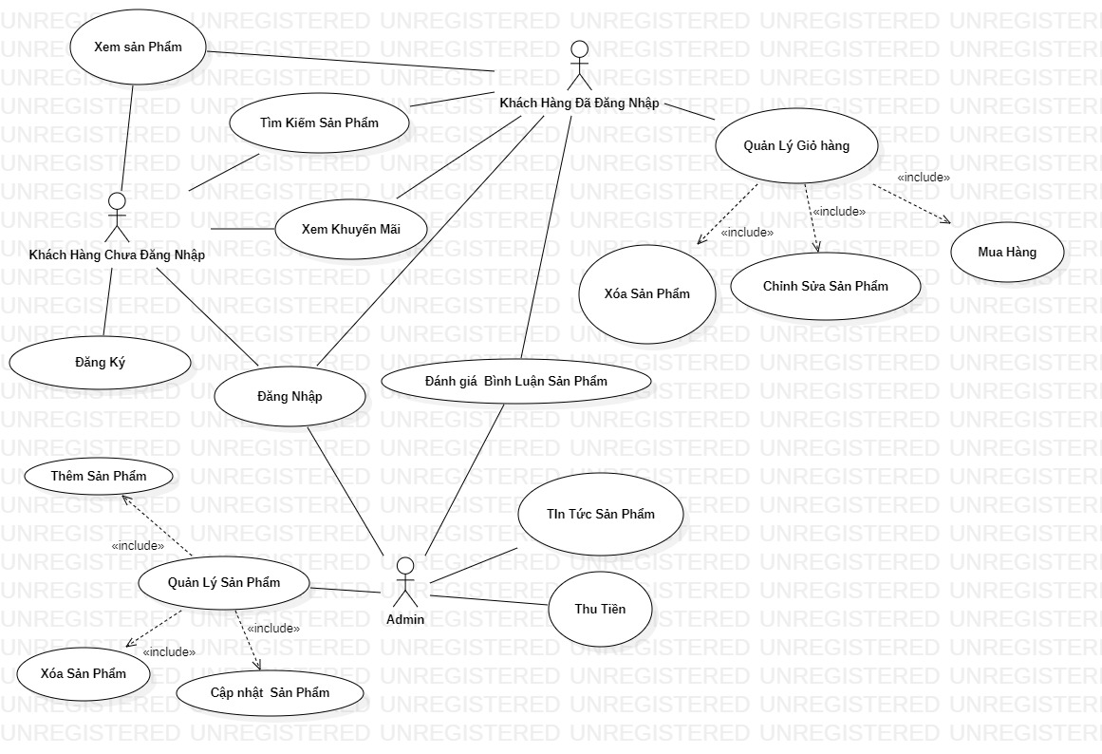

Hình 1. Sơ đồ Use Case

## Mô tả CSDL Web Nhạc Cụ IT

#### Bảng Categories : Lưu danh mục nhạc cụ

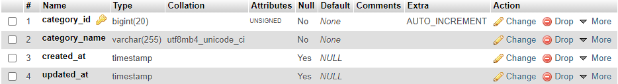

Hình 2. Bảng danh mục

#### Bảng Comments: Lưu Bình Luận và Đánh Giá

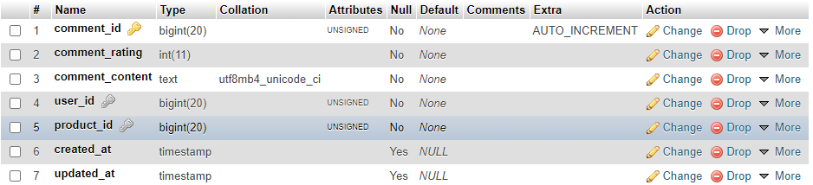

Hình 3. Bảng bình luận, đánh giá

#### Bảng Manufacturers: Lưu Hãng Sản Xuất

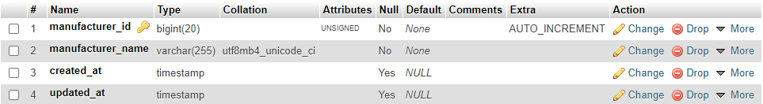

Hình 4. Bảng hãng sản xuất

#### Bảng Orders: Lưu Hóa Đơn

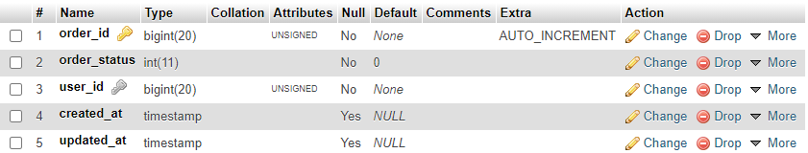

Hình 6. Bảng đơn hàng

#### Bảng Order_details: Lưu Chi tiết hóa đơn

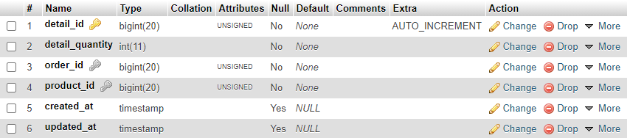

Hình 7. Bảng chi tiết đơn hàng

#### Bảng Products: Sản phẩm

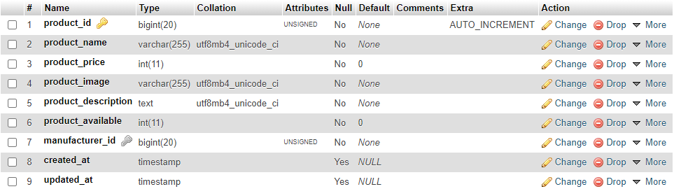

Hình 8. Bảng sản phẩm

#### Bảng Users: Lưu thông tin đăng nhập

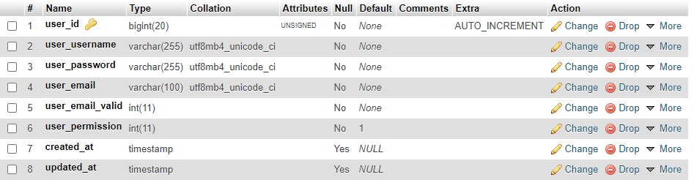

Hình 9. Bảng tài khoản

## Chức Năng Người Dùng Chưa Đăng Ký

#### Đăng ký

* Đăng ký tài khoản mới, điền thông tin hợp lệ để có thể đăng ký thành công, sau khi đăng ký cần phải xác thực email mới có thể đăng nhập.

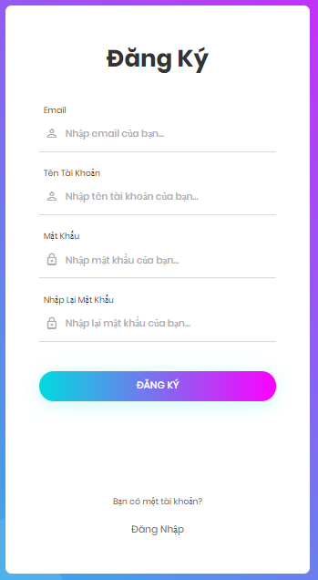

Hình 10. Giao diện Đăng ký

* Phương thức sử dụng:

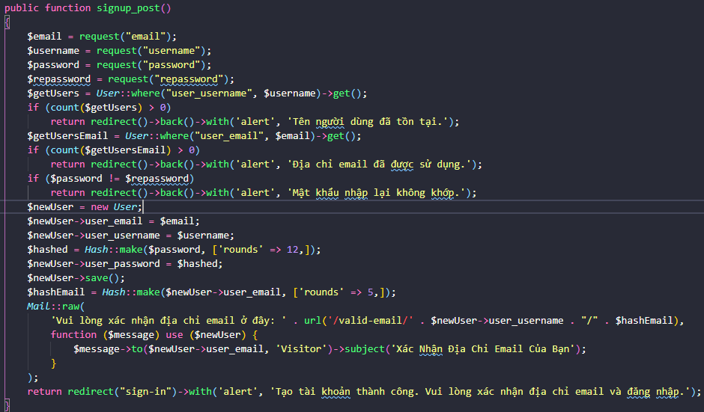

Hình 11. Phương thức Đăng ký

#### Đăng nhập

* Nhập tài khoản và mật khẩu để đăng nhập, kiểm tra trài khoản có được xác thực qua email chưa. Nếu chưa có tài khoản, ấn vào link đăng ký phía dưới màn hình để chuyển qua trang đăng ký.

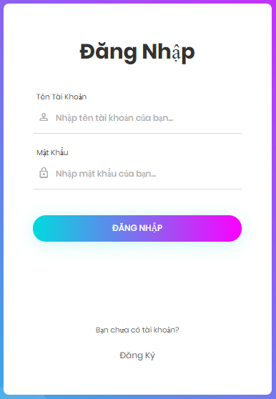

Hình 12. Giao diện Đăng nhập

* Phương thức sử dụng

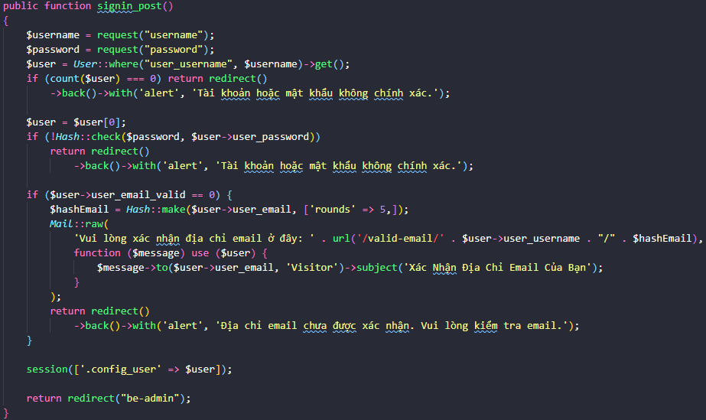

Hình 13. Phương thức Đăng nhập

#### Xem sản phẩm mới nhất

* Hiển thị sản phẩm mới nhất

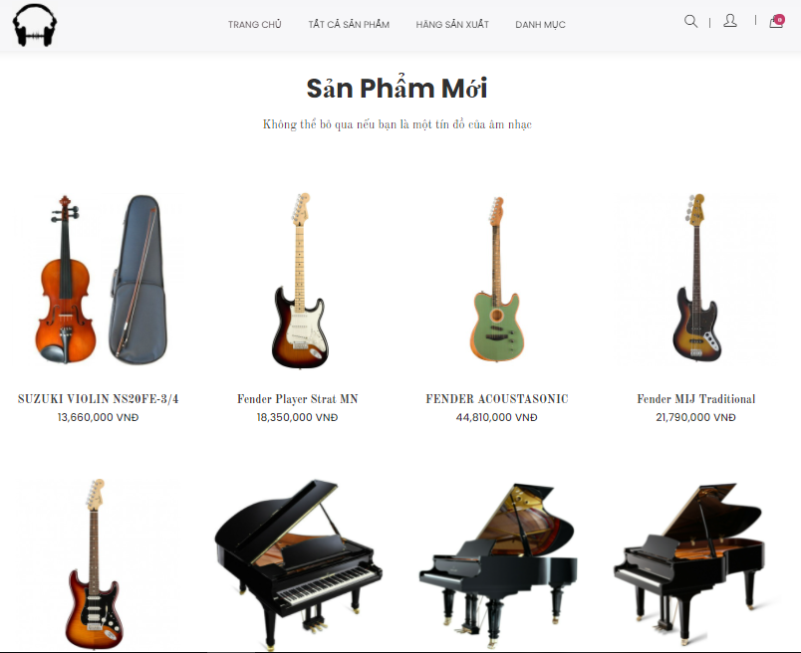

Hình 14. Giao diện Sản phẩm mới nhất

* Phương thức sử dụng

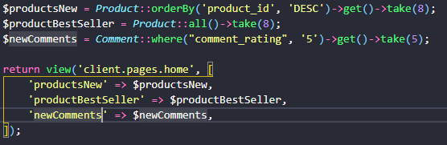

Hình 15. Phương thức Sản phẩm mới nhất

#### Xem sản phẩm bán chạy

* Hiển thị các sản phẩm bán chạy nhất

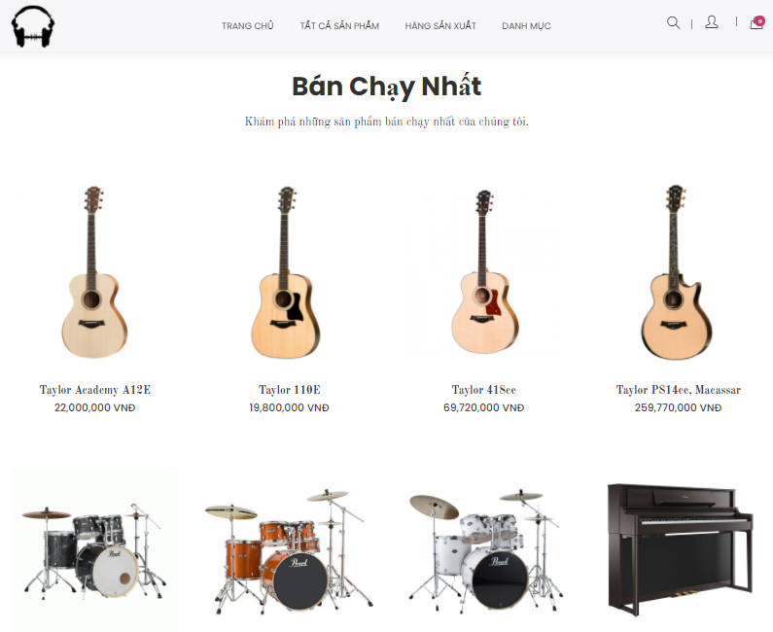

Hình 16. Giao diện Sản phẩm bán chạy nhất

* Phương thức sử dụng



Hình 17. Phương thức Sản phẩm bán chạy nhất

#### Xem chi tiết sản phẩm

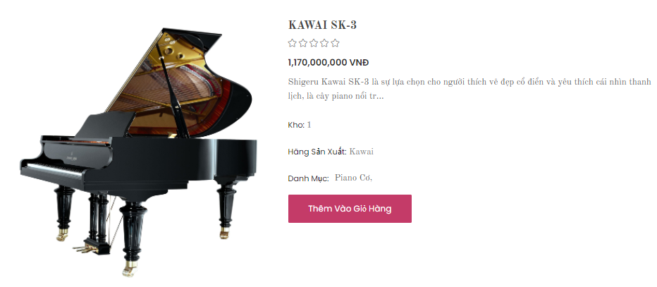

Hình 18. Giao diện chi tiết sản phẩm

* Phương thức sử dụng

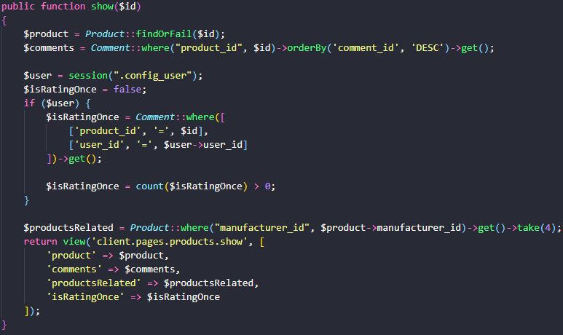

Hình 19. Chi tiết sản phẩm, sản phẩm liên quan

#### Xem sản phẩm theo danh mục

* Xem sản phẩm theo danh mục, phân trang

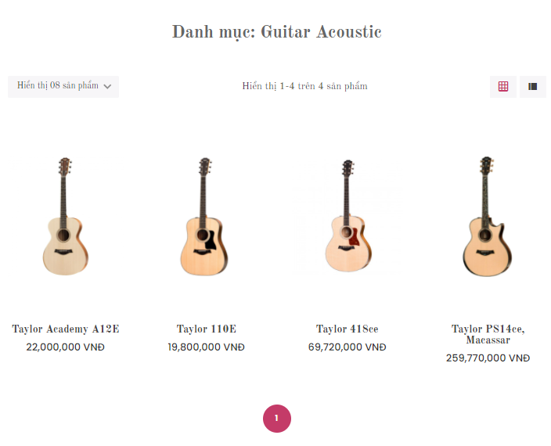

Hình 20. Giao diện xem sản phẩm theo danh mục

* Phương thức sử dụng

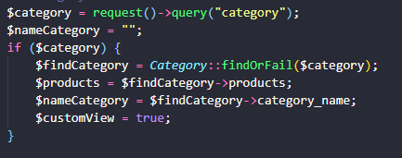

Hình 21. Phương thức Xem sản phẩm theo danh mục

#### Xem sản phẩm theo hãng sản xuất

* Xem sản phẩm theo hãng sản xuất, phân trang

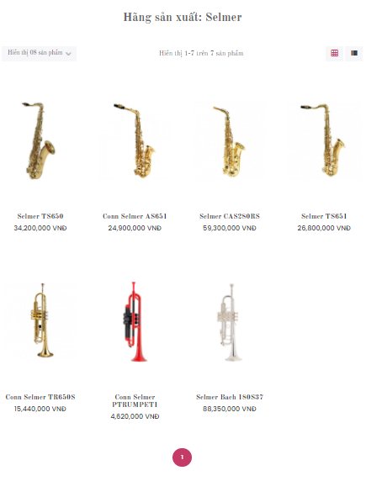

Hình 22. Giao diện xem sản phẩm theo hãng sản xuất

* Phương thức sử dụng

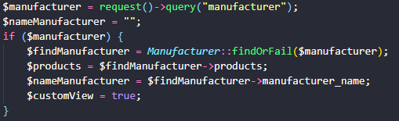

Hình 23. Phương thức xem sản phẩm theo hãng

#### Tìm kiếm sản phẩm

* Tìm kiếm các sản phẩm theo từ khóa, phân trang kết quả tìm kiếm.

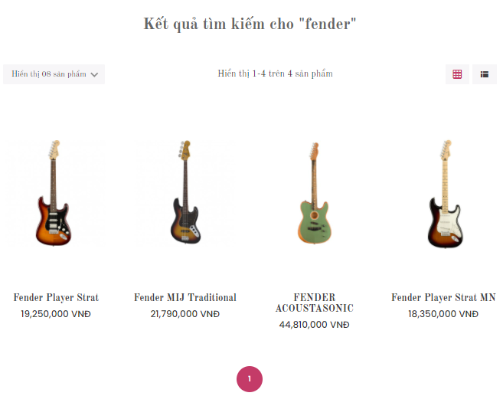

Hình 24. Giao diện Tìm kiếm sản phẩm

* Phương thức sử dụng

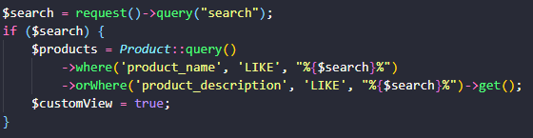

Hình 25. Phương thức Tìm kiếm sản phẩm

#### Thêm vào giỏ hàng

* Có thể thêm sản phẩm vào giỏ hàng mà không cần đăng nhâp, có thể tăng (+) hoặc giảm (-) số lượng sản phẩm trong giỏ hàng.

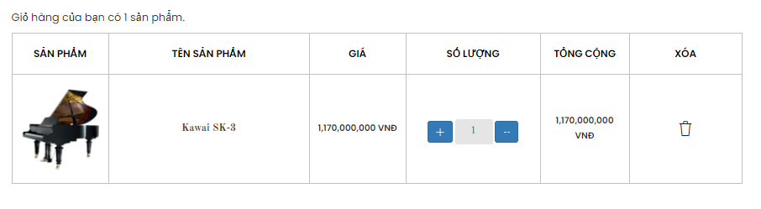

Hình 26. Giao diện Giỏ hàng

* Phương thức sử dụng

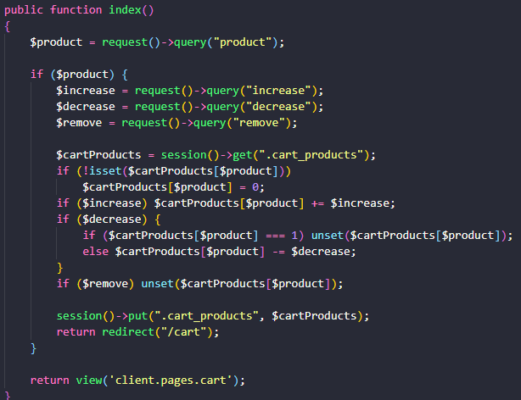

Hình 27. Phương thức Giỏ hàng

## Chức Năng Người Dùng Đã Đăng Ký

#### Mua hàng

* Cần đăng nhập để có thể đặt hàng, khi đặt hàng thành công cần phải được xác nhận bởi quản trị viên thì mới mua hàng thành công.

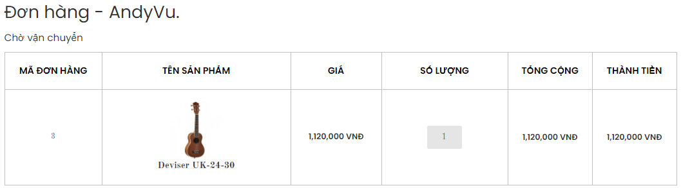

Hình 28. Giao diện Đơn hàng đang vận chuyển

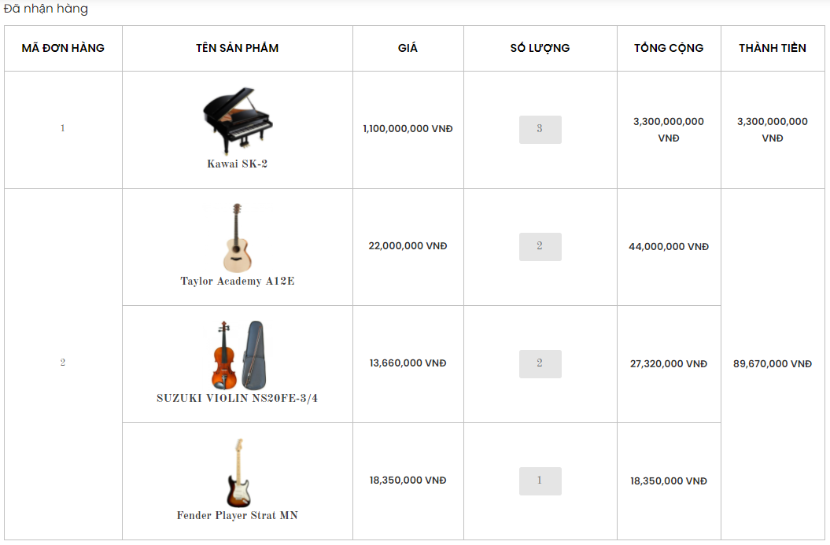

Hình 29. Giao diện đơn hành đã mua

* Phương thức sử dụng

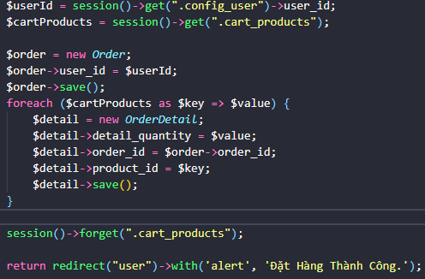

Hình 30. Phương thức đặt hàng

#### Bình luận

* Cần đăng nhập tài khoản để thêm bình luận.

#### 

Hình 31. Giao diện Bình luận sản phẩm

* Phương thức sử dụng

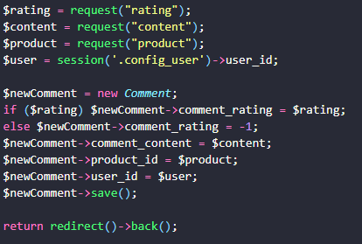

Hình 32. Phương thức bình luận sản phẩm

#### Đánh giá sản phẩm

* Cần đăng nhập và mua sản phẩm để đánh giá sản phẩm, bạn chỉ có thể đánh giá sản phẩm một lần và khi đơn hàng đã mua thành công.

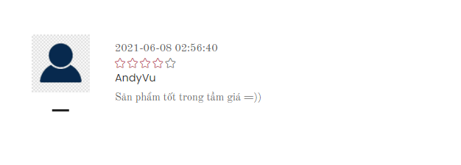

Hình 33. Giao diện Đánh giá sản phẩm

* Phương thức sử dụng



Hình 34. Phương thức đánh giá sản phẩm

## Chức Năng Quản Trị

#### Quản lý sản phẩm

* Hiển thị tất cả sản phẩm để quản trị viên dễ dàng xem và thực hiện các chức năng của quản lý sản phẩm.
* Phân trang danh sách sản phẩm.

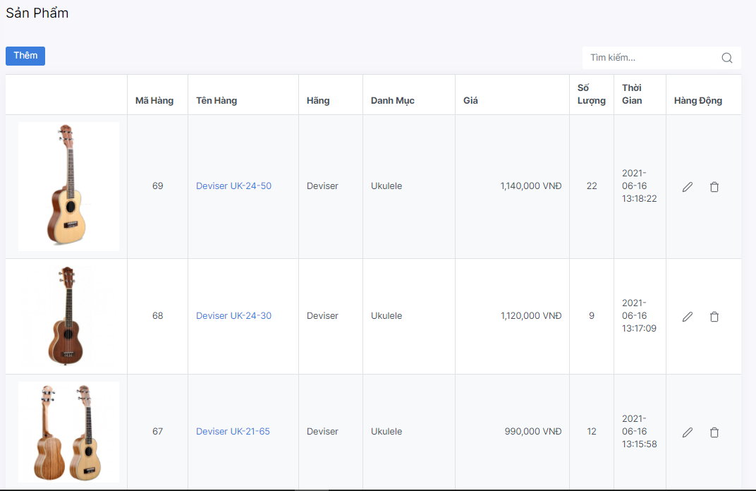

Hình 35. Quản lý danh sách sản phẩm

* Phương thức sử dụng

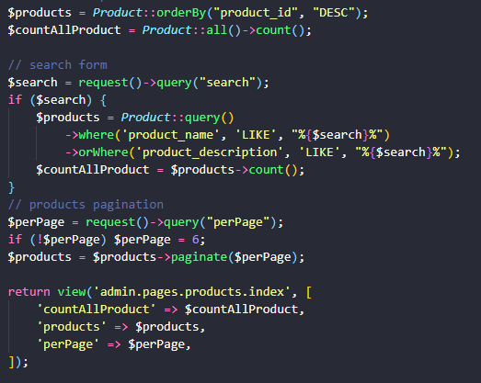

Hình 36. Phương thức xem danh sách sản phẩm

#### Thêm sản phẩm

* Thêm mới sản phẩm vào cơ sở dữ liệu, kiểm tra kiểu dữ liệu nhập vào

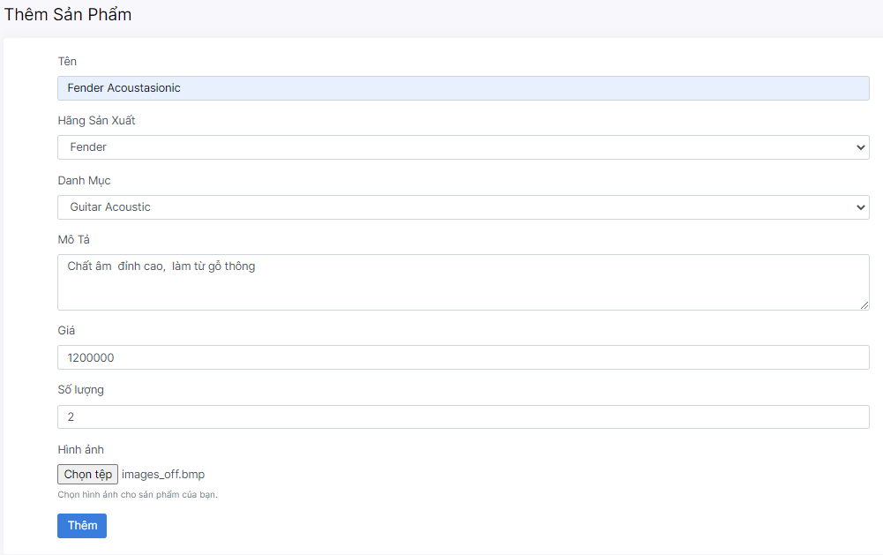

Hình 37. Thêm sản phẩm

* Phương thức sử dụng

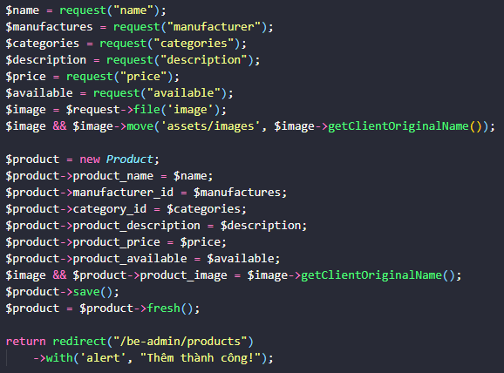

Hình 38. Phương thức Thêm sản phẩm

#### Cập nhật sản phẩm

* Cập nhật sản phẩm, kiểm tra kiểu dữ liệu nhập vào

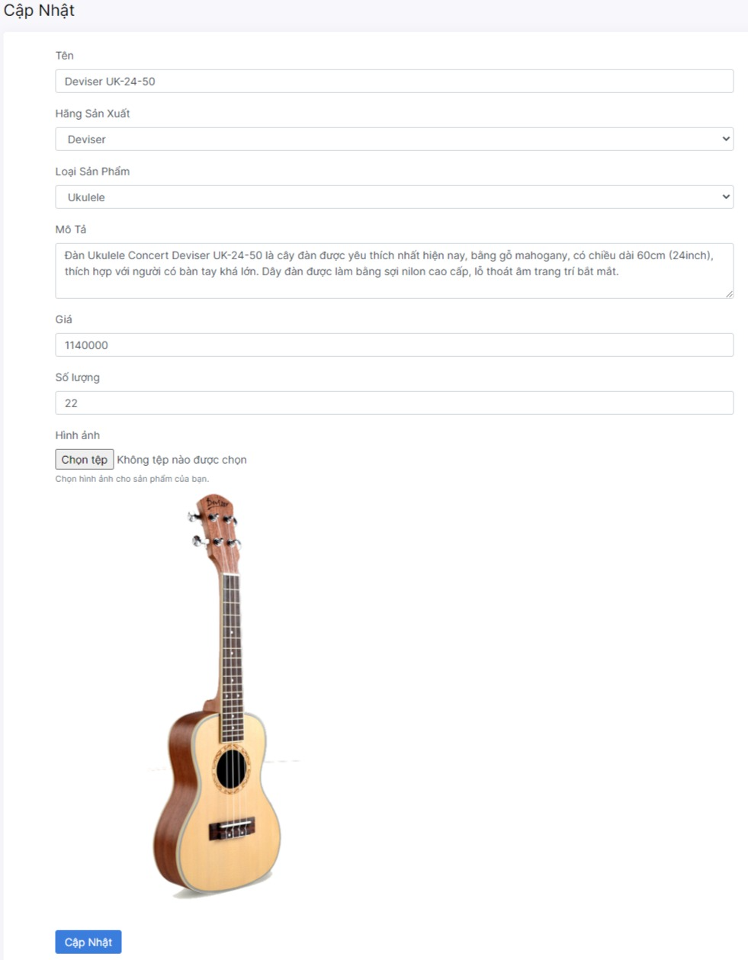

Hình 39. Giao diện Cập nhật sản phẩm

* Phương thức sử dụng

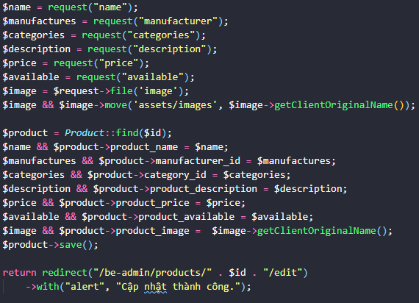

Hình 40. Phương thức Cập nhật sản phẩm

#### Xóa sản phẩm

* Xóa sản phẩm theo id sản phẩm, sản phẩm bị xóa khỏi danh sách, Hiển thị thông báo lên màn hình.

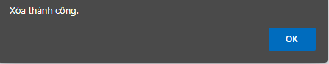

Hình 41. Xóa sản phẩm

* Phương thức sử dụng

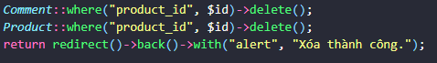

Hình 42. Phương thức xóa sản phẩm

#### Tìm kiếm sản phẩm

* Tìm kiếm theo từ khóa nhập vào.
* Phân trang kết quả tìm kiếm.

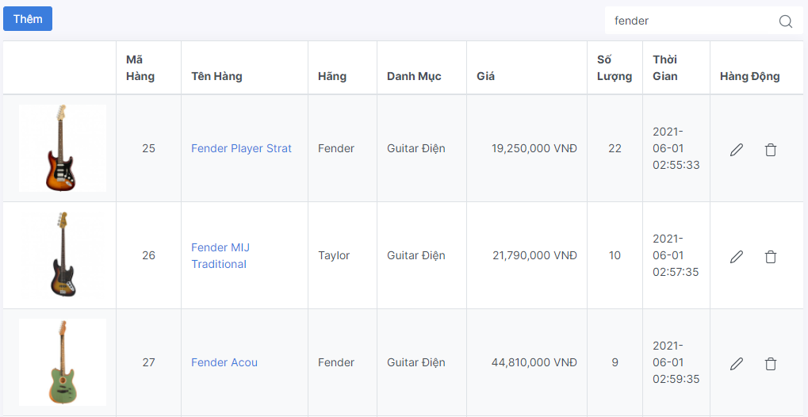

Hình 43. Giao diện tìm kiếm sản phẩm

* Phương thức sử dụng

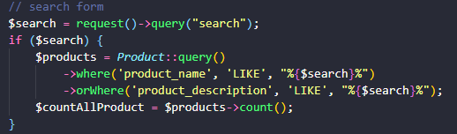

Hình 44. Phương thức tìm kiếm

#### Quản lý hãng sản xuất

* Danh sách hãng sản xuất

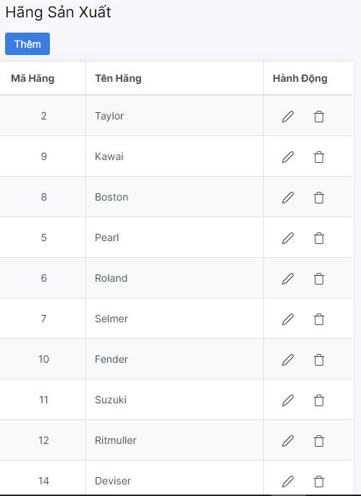

#### Thêm hãng sản xuất

* Ấn vào nút thêm trên màn hình quản lý hãng sản xuất để thêm vào một hãng sản xuất mới.
* Hiển thông báo sau khi thêm .

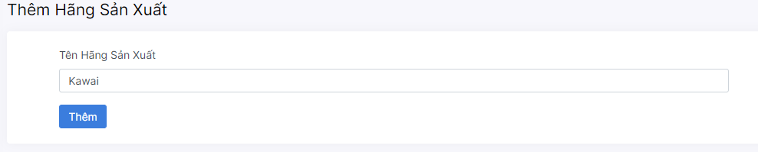

Hình 45. Thêm hãng sản xuất

* Phương thức sử dụng

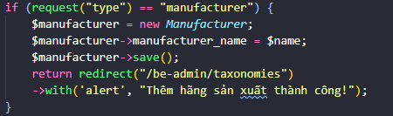

Hình 46. Phương thức thêm hãng sản xuất

#### Cập nhật hãng sản xuất

* Ấn vào biểu tượng trên trang Quản lý hãng sản xuất.để cập nhật hãng sản xuất
* Hiển thị thông báo sau khi cập nhật 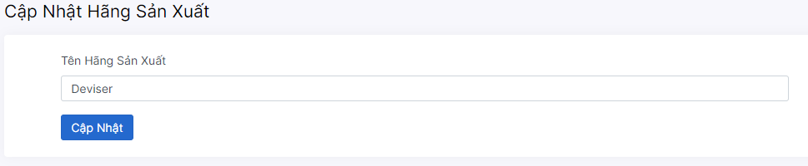

Hình 47. Cập nhật hãng sản xuất

* Phương thức sử dụng

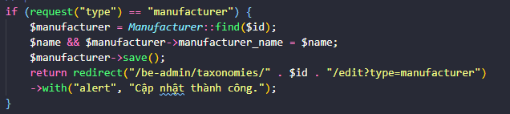

Hình 48. Phương thức cập nhật hãng sản xuất

#### Xóa hãng sản xuất

* Ấn vào biểu tượng  trên hãng sản xuất muốn xóa.
* Không thể xóa hãng sản xuất nếu còn sản phẩm thuộc hãng sản xuất đó.
* Hiển thị thông báo sau khi cập nhật



Hình 49. Xóa hãng sản xuất

* Phương thức sử dụng

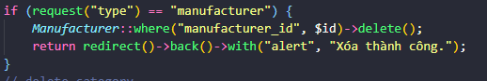

Hình 50. Phương thức xóa hãng sản xuất

#### Quản lý danh mục

* Hiển thị danh sách các dạnh mục đang có.

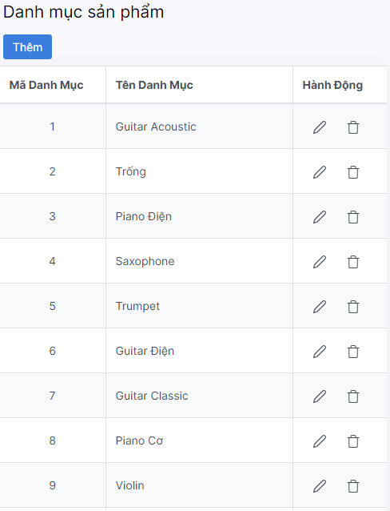

Hình 51. Danh mục sản phẩm

#### Thêm danh mục sản phẩm

* Ấn vào nút thêm trên trang quản lý danh mục để thêm vào một danh mục mới.
* Hiển thị thông báo sau khi thêm.
* 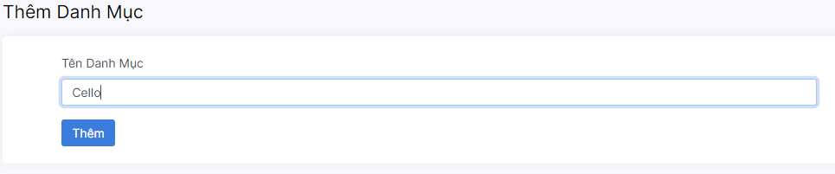

Hình 52. Thêm danh mục

* Phương thức sử dụng

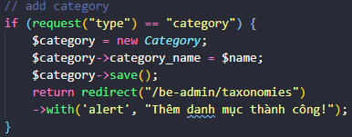

Hình 53. Phương thức thêm danh mục

#### Cập nhật danh mục sản phẩm

* Ấn vào biểu tượng trên danh mục sản phẩm muốn cập nhật để cập nhật danh mục cho sản phẩm.
* Hiển thị thông báo sau khi cập nhật.

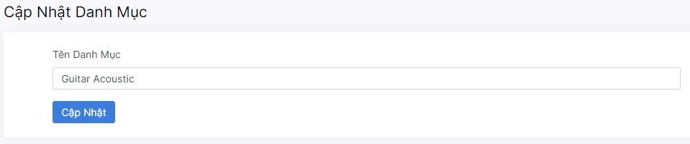

Hình 54. Cập nhật danh mục

* Phương thức sử dụng

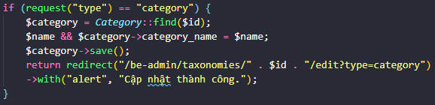

Hình 55.Phương thức cập nhật danh mục

#### Xóa danh mục sản phẩm

* Ấn vào biểu tượng  trên danh mục muốn xóa.
* Không thể xóa hãng sản xuất nếu còn sản phẩm thuộc hãng sản xuất đó.
* Hiển thị thông báo sau khi xóa



Hình 56. Xóa danh mục sản phẩm

* Phương thức sử dụng

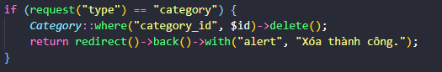

Hình 57. Phương thức xóa danh mục

#### Quản lý tài khoản

* Hiển thị tất cả tài khoản người dùng để quản trị viên dễ dàng xem và thực hiện các chức năng của quản lý tài khoản.

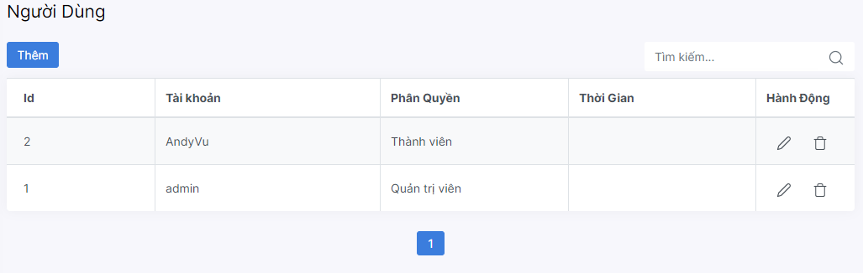

Hình 58. Danh sách tài khoản

#### Thêm tài khoản

* Ấn vào nút thêm trên trang quản lý tài khoản để thêm vào một danh mục mới.
* Phân quyền cho tài khoản.
* Hiển thị thông báo sau khi thêm.

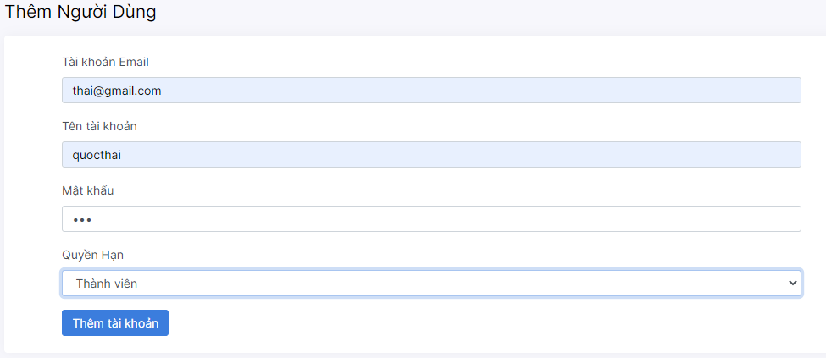

Hình 59. Thêm tài khoản

* Phương thức sử dụng

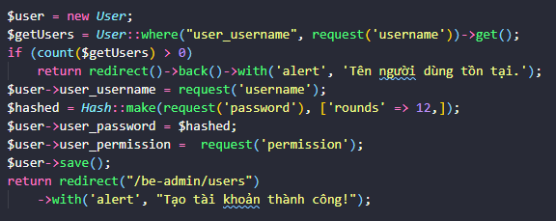

Hình 60. Phương thức thêm tài khoản

#### Cập nhật tài khoản

* Ấn vào biểu tượng trên tài khoản muốn câp nhật
* Hiển thị thông báo sau khi cập nhật.
* Cập nhật tên cho người dùng, đổi mật khẩu hoặc thay đổi quyền cho tài khoản.

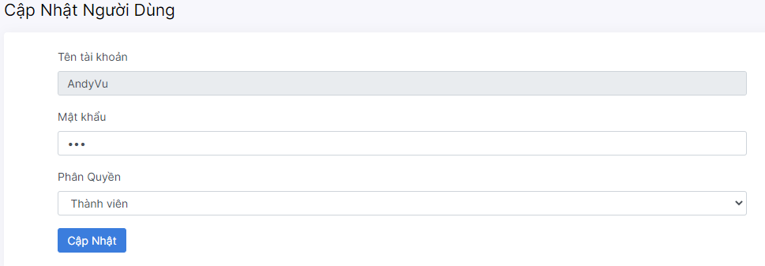

Hình 61. Cập nhật người dùng

* Phương thức sử dụng

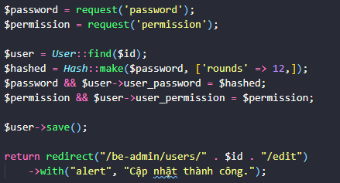

Hình 62. Phương thức cập nhật người dùng

#### Xóa tài khoản

* Ấn vào biểu tượng  trên tài khoản muốn xóa.
* Hiển thị thông báo sau khi xóa



Hình 63. Xóa người dùng

* Phương thức sử dụng

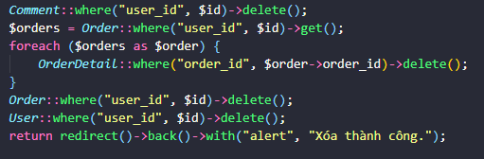

Hình 64. Phương thức xóa người dùng

#### Quản lý bình luận

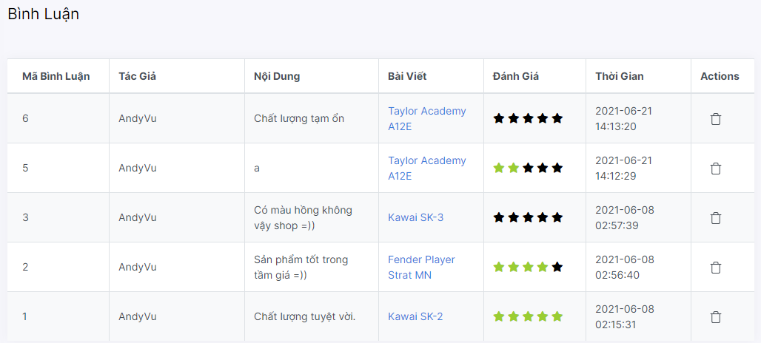

Hình 65. Quản lý bình luận

* Phương thức sử dụng

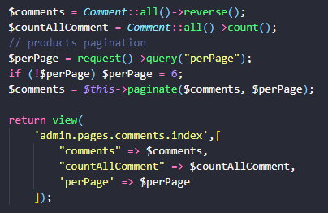

Hình 66.Phương thức hiển thị bình luận

#### Xóa bình luận

* Ấn vào biểu tượng  trên bình luận muốn xóa.
* Hiển thị thông báo sau khi xóa.



Hình 67. Xóa bình luận

* Phương thức sử dụng



Hình 68. Phương thức xóa bình luận

#### Quản lý đơn hàng

* Quản trị viên có thể duyệt đơn hàng và xóa đơn hàng.

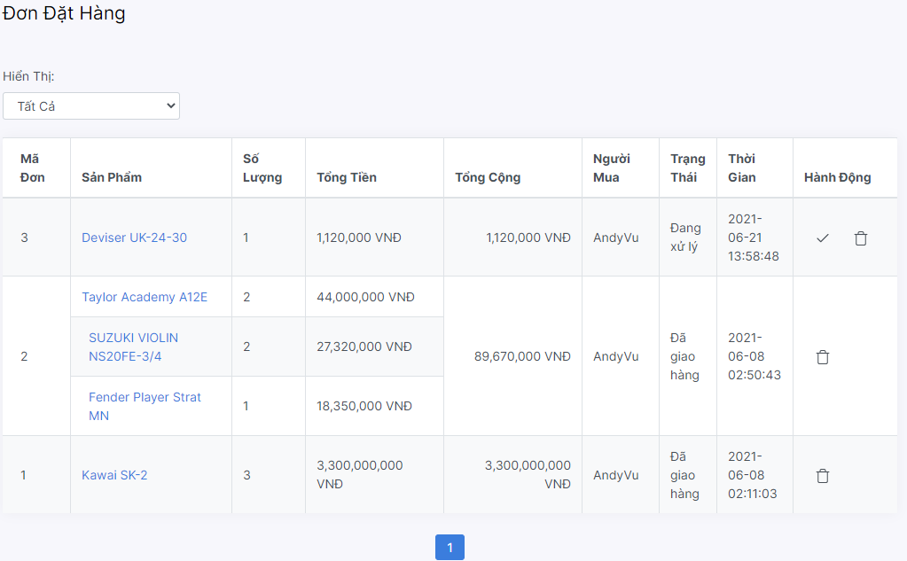

Hình 68. Quản lý đơn hàng

#### Duyệt đơn hàng

* Duyệt để xác nhận đơn hàng với người dùng
* Hiển thị thông báo sau khi xóa.

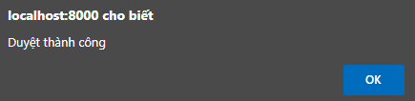

Hình 69. Duyệt đơn hàng

* Phương thức sử dụng

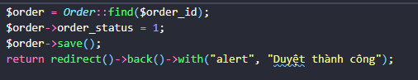

Hình 70. Phương thức duyệt đơn hàng

#### Xóa đơn hàng

* Ấn vào biểu tượng  trên đơn hàng muốn xóa.
* Hiển thị thông báo sau khi xóa.



Hình 71. Xóa đơn hàng

* Phương thức sử dụng

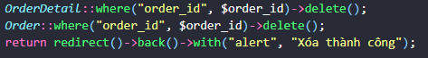

Hình 72. Phương thức xóa đơn hàng

#### Đăng xuất

* Phương thức sử dụng



Hình 73. Phương thức đăng xuất

# CHƯƠNG 3: TỔNG KẾT

## Nội dung tổng kết

* Thuận lợi:
* Hoành thành tương đối công việc của từng cá nhân.
* Nắm bắt được các bước xây dựng một website bán hàng, thực hiện đúng quy trình.
* Khó khăn:
* Chưa thể đưa web lên hosting.
* Chưa có nhiều chức năng ứng dụng thực tế.

## Bảng đánh giá từng thành viên trong nhóm

|  |  |  |
| --- | --- | --- |
| Nguyễn Phi Trường Vũ | * Quản lý sản phẩm:(admin) * Hiển thị sản phẩm * Thêm sản phẩm * Xoá sản phẩm * Cập Nhật sản phẩm * Đơn Đặt Hàng: * Lọc dữ liệu cho đơn đặt hàng (đã giao, chưa giao) (admin) * Thêm vào giỏ hàng (user) * Xem lại giỏ hàng (user) * Đặt hàng sản phẩm(user) * Xem sản phẩm đã đặt(user) * Xác nhận email người dùng đăng nhập(user) | 100% |
| Nguyễn Cao Tân | * Quản lý tài khoản:(admin) * Hiển thị người dùng * Thêm người dùng * Xoá người dùng * Cập nhật thông tin người dùng * Bình Luận:(user) * Phân trang cho bình luận * Thêm bình luận và đánh giá sản phẩm | 100% |
| Nguyễn Minh Tiến | * Hãng sản xuất và danh mục:(admin) * Hiển thị hãng và danh mục * Thêm hãng sản xuất * Thêm danh mục * Xoá hãng sản xuất * Xoá danh mục * Cập nhật hãng * Cập nhật danh mục | 100% |
| Nguyễn Quang Vinh | * Quản lý Bình Luận: (admin) * Hiển thị bình luận * Xoá bình luận * Người Dùng:(admin) * Phân trang người dùng * Tìm kiếm người dùng * Trang Chủ: (user) * Hiển thị sản phẩm mới nhất * HIển thị sản phẩm nổi bật | 100% |
| Phạm Võ Quốc Thái | * Đơn Đặt Hàng:(admin) * Hiển thị đơn đặt hàng * Xoá đơn * Sản Phẩm: * Phân trang hiển thị sản phẩm(admin và user) * Tìm kiếm sản phẩm(admin và user) * Hiển thị sản phẩm theo hãng hoặc theo danh mục(user) * HIển thị tất cả sản phẩm(user) * Đăng nhập, Đăng ký, Đăng xuất | 100% |

## Tài liệu tham khảo

* Laravel.com
* Link dowload products: [(vietthuong.vn)](https://vietthuong.vn/)
* Link template admin : <https://adminkit.io/>